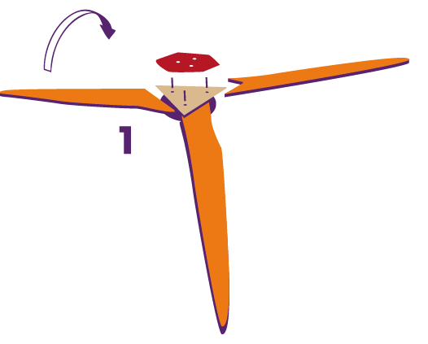
Etude et construction d’une éolienne

Partie IV :

Comprendre le mécanisme de stockage de l’énergie électrique :
Les batteries

Comment conserver l’énergie électrique de l’éolienne, afin de l’utiliser en temps voulu ? L’utilisation de batteries est la solution. Mais comment fonctionnent-elles ? Comment une réaction chimique peut fournir de l’énergie ?

Transformations chimiques
Effectuer l’expérience ci-dessous :
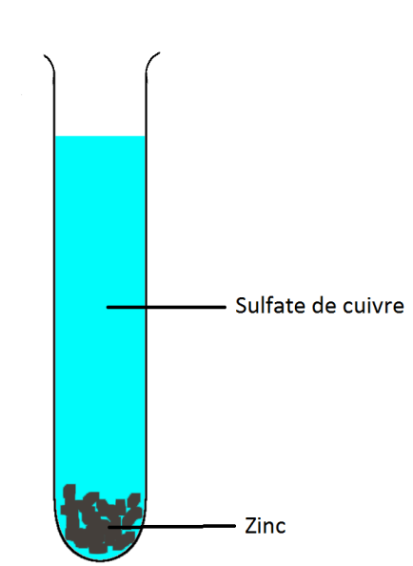
Décrire les modifications observées lorsque le zinc est au contact d’une solution de sulfate de cuivre.
_ _ _ _ _ _ _ _ _ _ _ _ _ _ _ _ _ _ _ _ _ _ _ _
_ _ _ _ _ _ _ _ _ _ _ _ _ _ _ _ _ _ _ _ _ _ _ _
_ _ _ _ _ _ _ _ _ _ _ _ _ _ _ _ _ _ _ _ _ _ _ _
_ _ _ _ _ _ _ _ _ _ _ _ _ _ _ _ _ _ _ _ _ _ _ _
Quel sont les ions responsables de la couleur bleue du sulfate de cuivre ?
_ _ _ _ _ _ _ _ _ _ _ _ _ _ _ _ _ _ _ _ _ _
Que sont devenus ces ions au cours de la transformation ?
_ _ _ _ _ _ _ _ _ _ _ _ _ _ _ _ _ _ _ _ _ _ _ _ _ _ _ _ _ _ _ _ _ _
_ _ _ _ _ _ _ _ _ _ _ _ _ _ _ _ _ _ _ _ _ _ _ _ _ _ _ _ _ _ _ _ _ _
_ _ _ _ _ _ _ _ _ _ _ _ _ _ _ _ _ _ _ _ _ _ _ _ _ _ _ _ _ _ _ _ _ _
Par quels ions positifs ont-ils été remplacés dans la solution ?
_ _ _ _ _ _ _ _ _ _ _ _ _ _ _ _ _ _ _ _ _ _ _ _ _ _ _ _ _ _ _ _ _ _
Parmi les espèces chimiques suivantes : Zn2+ ; Zn ; Cu ; Cu2+, quelles sont celles qui sont présentes à l’état initial ? Indiquer si elles sont dans le solide ou dans la solution.
_ _ _ _ _ _ _ _ _ _ _ _ _ _ _ _ _ _ _ _ _ _ _ _ _ _ _ _ _ _ _ _ _ _
_ _ _ _ _ _ _ _ _ _ _ _ _ _ _ _ _ _ _ _ _ _ _ _ _ _ _ _ _ _ _ _ _ _
_ _ _ _ _ _ _ _ _ _ _ _ _ _ _ _ _ _ _ _ _ _ _ _ _ _ _ _ _ _ _ _ _ _
_ _ _ _ _ _ _ _ _ _ _ _ _ _ _ _ _ _ _ _ _ _ _ _ _ _ _ _ _ _ _ _ _ _
Même question pour les espèces chimiques présentes à l’état final.
_ _ _ _ _ _ _ _ _ _ _ _ _ _ _ _ _ _ _ _ _ _ _ _ _ _ _ _ _ _ _ _ _ _
_ _ _ _ _ _ _ _ _ _ _ _ _ _ _ _ _ _ _ _ _ _ _ _ _ _ _ _ _ _ _ _ _ _
Choisir, parmi les équations proposées, celle qui convient pour la réaction chimique étudiée :
Zn²⁺ + Cu- => Zn + Cu²⁺ ; Zn²⁺ + Cu²⁺ => Zn + Cu ; Cu²⁺ + Zn => Cu + Zn²⁺

La batterie
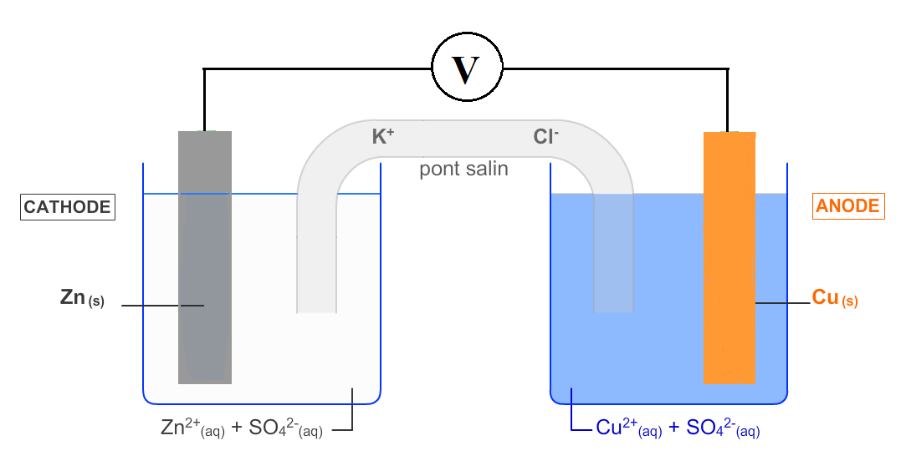
Indiquer la réaction qui a lieu au niveau de l’anode.
_ _ _ _ _ _ _ _ _ _ _ _ _ _ _ _ _ _ _ _ _ _ _ _ _ _ _ _ _ _ _ _ _ _
Indiquer la réaction qui a lieu au niveau de la cathode.
_ _ _ _ _ _ _ _ _ _ _ _ _ _ _ _ _ _ _ _ _ _ _ _ _ _ _ _ _ _ _ _ _ _
Indiquer le sens des électrons par une flèche verte sur le schéma. Quelle est la borne négative ? (la symboliser par un - sur le schéma) Quelle est la borne positive ? (la symboliser par un + sur le schéma)
Effectuer l’expérience et relever la tension de la batterie. (Ne pas oublier l’unité)
Tension = _ _ _ _ _ _ _ _ _ _ _ _ _ _ _ _ _ _ _ _

Electrolyse
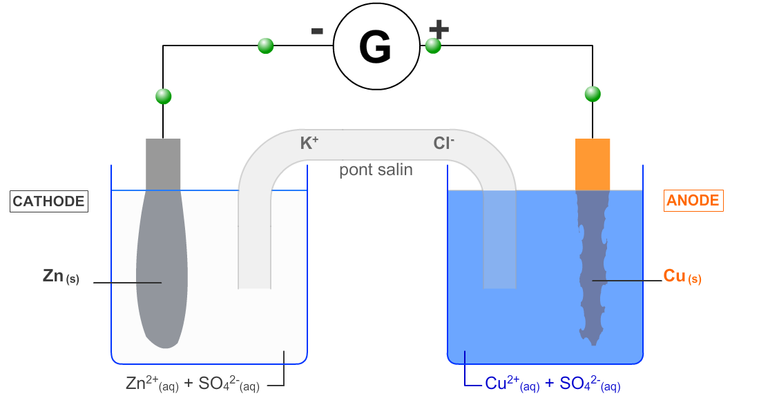
Indiquer le sens des électrons par une flèche verte sur le schéma.
Indiquer la réaction qui a lieu au niveau de l’anode.
_ _ _ _ _ _ _ _ _ _ _ _ _ _ _ _ _ _ _ _ _ _ _ _ _ _ _ _ _ _ _ _ _ _
Indiquer la réaction qui a lieu au niveau de la cathode.
_ _ _ _ _ _ _ _ _ _ _ _ _ _ _ _ _ _ _ _ _ _ _ _ _ _ _ _ _ _ _ _ _ _
A quel moment la batterie ne pourra plus se recharger ?
_ _ _ _ _ _ _ _ _ _ _ _ _ _ _ _ _ _ _ _ _ _ _ _ _ _ _ _ _ _ _ _ _ _
_ _ _ _ _ _ _ _ _ _ _ _ _ _ _ _ _ _ _ _ _ _ _ _ _ _ _ _ _ _ _ _ _ _
_ _ _ _ _ _ _ _ _ _ _ _ _ _ _ _ _ _ _ _ _ _ _ _ _ _ _ _ _ _ _ _ _ _
A quel moment la batterie sera complètement déchargée ?
_ _ _ _ _ _ _ _ _ _ _ _ _ _ _ _ _ _ _ _ _ _ _ _ _ _ _ _ _ _ _ _ _ _
_ _ _ _ _ _ _ _ _ _ _ _ _ _ _ _ _ _ _ _ _ _ _ _ _ _ _ _ _ _ _ _ _ _
_ _ _ _ _ _ _ _ _ _ _ _ _ _ _ _ _ _ _ _ _ _ _ _ _ _ _ _ _ _ _ _ _ _
Avec quel type de courant la recharge de la batterie se fait-elle ?
□ Courant continu □ Courant alternatif

